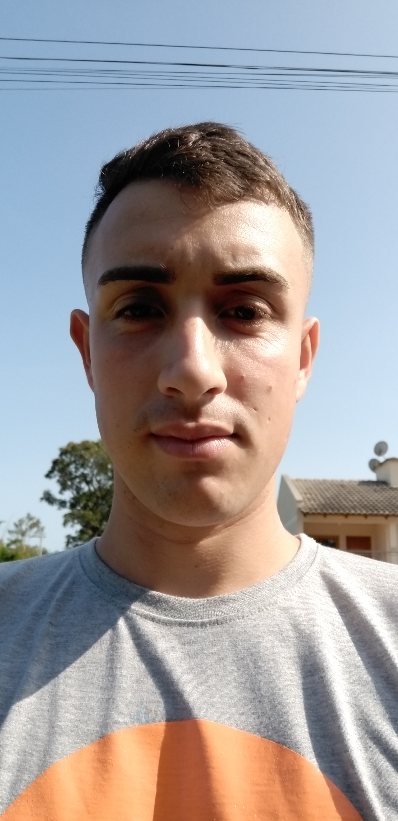
IDENTIFICAÇÃO:
Nome: Luis Henrique Atkinson
Idade: 20 anos
Data de Nascimento: 19/07/1999
Estado Civil: Solteiro Nacionalidade: Brasileiro
Identidade: 9128854503 CPF: 046.567.890-46 CNH:Não Contém
Celular: (51)9.8016-8598 E-mail: Luis.atkinson09@gmail.com
Endereço: Rua Carlos Dietrich Número: 57
Bairro: Santo Antônio Cidade: Montenegro
CEP: 95780-000 Estado: RS
Filho de: Darlei Luis Flores Atkinson e Deise kranz
ESCOLARIDADE:
Ensino Fundamental / Ensino Médio incompleto até o 1 ano
Januário Corrêa / Colégio AJ. Renner

EXPERIENCIAS PROFISSIONAIS:
Sem experiência registrada, pois estou iniciando no mercado de trabalho.

OBJETIVO:
Desejo fazer parte da empresa,sou uma pessoa dedicada e comprometida com as missões que são dadas a mim. Disponho-me a me aperfeiçoar no que for necessário.

